狐塚古墳 現地見学ウォーキングのお知らせ
浜松市文化財課

開発事業に先立ち発掘した狐塚古墳（北区細江町）の調査成果をご紹介する、現地見学ウォーキングを開催します。集合場所から古墳までの往復には旧姫街道の古道を利用し（徒歩）、周辺の史跡も合わせてご紹介いたします。
■日 時 2011年4月17日（日）
午前9時30分および午後１時 受付開始
（午前10時、午後1時30分出発、所要約２時間30分）
■集合場所 浜松市北区役所 第２駐車場
（浜松市北区細江町気賀305）
4月17日
（日）
午前9時30分
午後1時
■行 程 往復約４kmのウォーキング
北区役所→屯倉水神社→旧姫街道（長坂）→狐塚古墳→北区役所
■内 容 狐塚古墳発掘調査現場、出土遺物の見学※調査担当職員が説明します
■申し込み 不要 直接集合場所までお越しください
■備 考 少雨実施、雨天中止の場合は北区役所第２駐車場で決定します
傷害保険への加入はありません。参加中の負傷等につきまして
は自己責任となりますので、あらかじめご承知おきください
葺石とハニワで飾られた豪族の墓
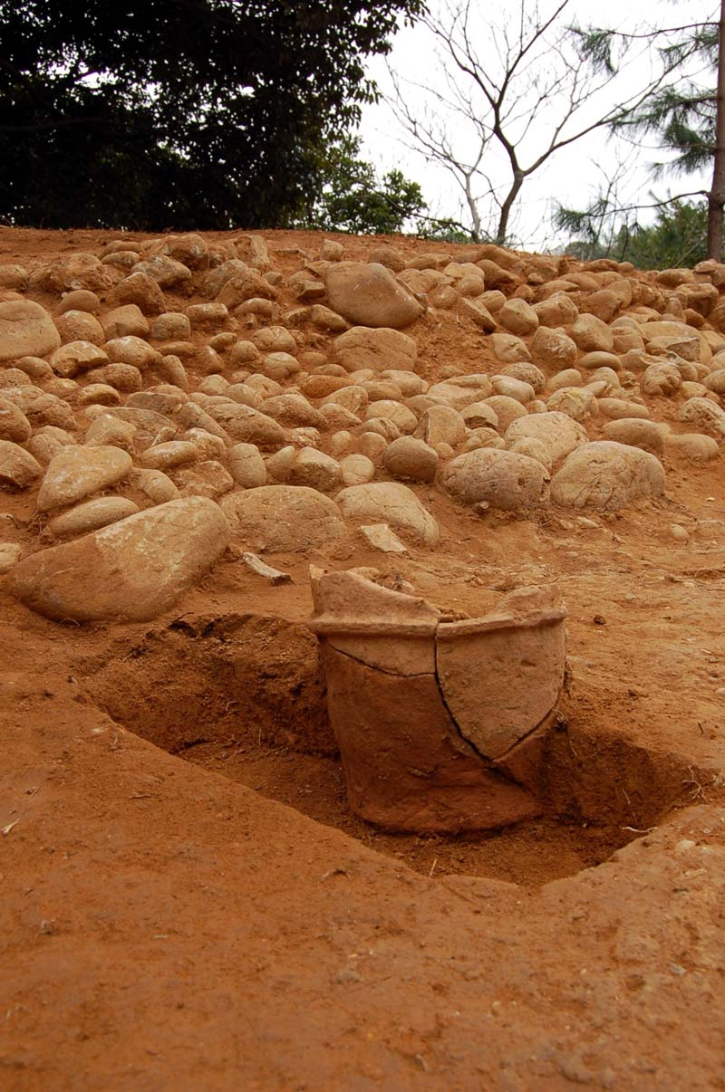
気賀駅
国道362号
天竜浜名湖鉄道
北区役所
第２駐車場
姫街道（至浜松）
（至舘山寺）
都田川
浜名湖（引佐細江）
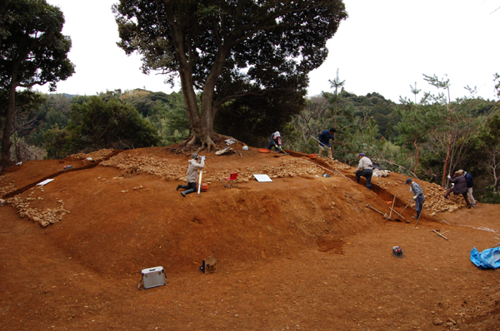
狐塚古墳は1600年ほど前に築かれた市内最大級の方墳（一辺20m）で、葺石とハニワで飾られていました。
北区役所第２駐車場へのアクセス

バ ス JR浜松駅 15番のりば「40尾張町、
市役所、聖隷三方原病院、気賀」行き、
「気賀駅前」下車
鉄 道 天竜浜名湖鉄道「気賀駅」下車

問い合せ先 （平日のみ）浜松市文化財課（053）457-2466

